ПРИЛОЖЕНИЕ № 9

к Правилам благоустройства

Старомышастовского сельского поселения Динского района

1. Цветовые решения торговых павильонов

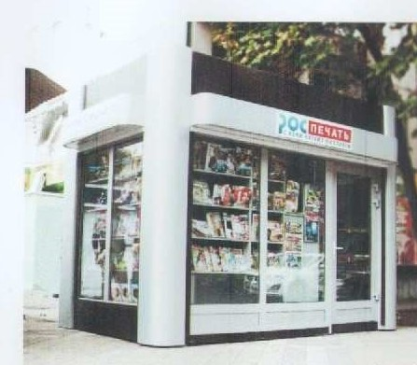

1. Цветовые решения остановочных павильонов

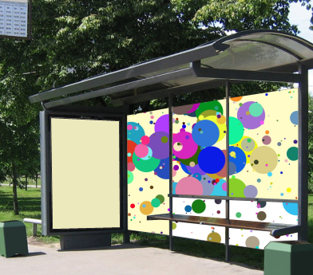

Заместитель главы Старомышастовского   
сельского поселения,

начальник отдела ТЭК и ЖКХ Е.И. Копий